Galilée

Vrai nom : Galileo Galilei

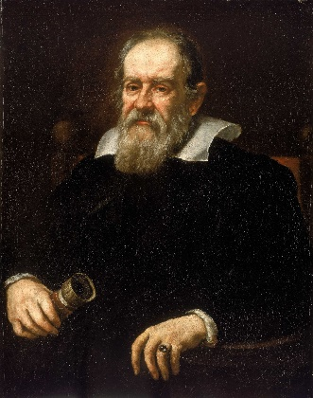

Nationalité : italien



Période de temps : 1564 à 1642

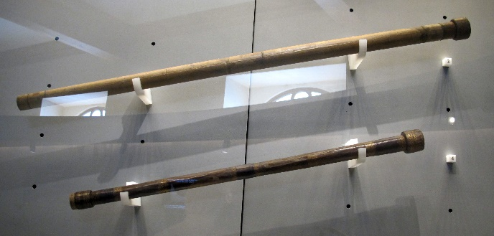Découverte : Micromètre